Утвержден

Постановлением Администрации
Первомайского муниципального района
от г. №

Проект Межевания территории

для образования земельного участка, расположенного по адресу: Российская Федерация, Ярославская область, Первомайский район, Пречистенское сельское поселение, д. Колкино, земельный участок 20

Заказчик: Администрация Первомайского муниципального района

Исполнитель: Кадастровый инженер Зимин Сергей Юрьевич

2021 г.

СОДЕРЖАНИЕ
№  п/п | Наименование документа |  |  |  | Страница
1 | 2 |  |  |  | 3
Текстовая часть
1 |  | Пояснительная записка |  | 3-4
Графическая часть
2 |  |  | Чертеж межевания территории | 5
3 |  |  | Схема расположения земельных участков в границах элемента планировочной структуры | 6
4 |  |  | Схема расположения земельных участков на карте градостроительного зонирования | 7

Пояснительная записка

Проект межевания территории образования земельного участка, расположенного по адресу: Российская Федерация, Ярославская область, Первомайский район, Пречистенское сельское поселение, д.Колкино, земельный участок 20, разработан кадастровым инженером Зиминым Сергеем Юрьевичем на основании договора на выполнение кадастровых работ №2 от 18.04.2021 года.

В соответствии с Правилами землепользования и застройки Пречистенского сельского поселения Ярославской области по состоянию на 2020 г. Генерального плана Пречистенского сельского поселения Ярославской области опубликованных на официальном сайте Пречистенского сельского поселения Ярославской области в сети интернет http://preselpos.ru/ образуемый земельный участок относится в зоне Ж1.

Образуемый земельный участок имеет непосредственный доступ к землям
(земельным участкам) общего пользования.

В пределах проекта межевания территории красные линии, территории объектов культурного наследия, и зоны действия публичных сервитутов отсутствуют.
В процессе разработки проекта межевания территории использовались следующие
материалы и нормативно- правовые документы:
- Градостроительный кодекс Российской Федерации от 29.12.2004 г. № 190-Ф3
- Земельный Российской Федерации от 25.10.2001 №136-Ф3
- Федеральный закон «О введении в действие Жилищного кодекса Российской Федерации» от 29.12.2004 №189 ФЗ
- Приказа Минэкономразвития России от 08.12.2015 г. №921 «Об утверждении формы и состава сведений межевого плана, требований к его подготовке»
- Федеральный закон «О государственной регистрации недвижимости» от 13.07.2015 №218- ФЗ
- другие нормативно - правовые акты.

Схема расположения земельных участков на карте
градостроительного зонирования

Адрес земельного участка: Российская Федерация, Ярославская область, Первомайский район, Пречистенское сельское поселение, д.Колкино, земельный участок 20
Категория земель: земли населенных пунктов
Территориальная зона: Ж1
Вид разрешенного использования: малоэтажная многоквартирная жилая застройка

Условный номер земельного участка:76:10:031101:ЗУ1

Площадь земельного участка: 1097 кв.м.

Обозначение характерных точек границы | Координаты, м
 | Х | Y
н1 | 477951.47 | 1345527.15
н2 | 477971.71 | 1345544.27
н3 | 477950.32 | 1345578.56
н4 | 477928.51 | 1345567.78
н1 | 477951.47 | 1345527.15

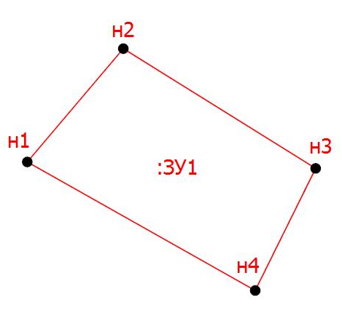

Система координат: МСК-76 Масштаб 1:1000

Схема расположения земельных участков в границах
элементы планировочной структуры

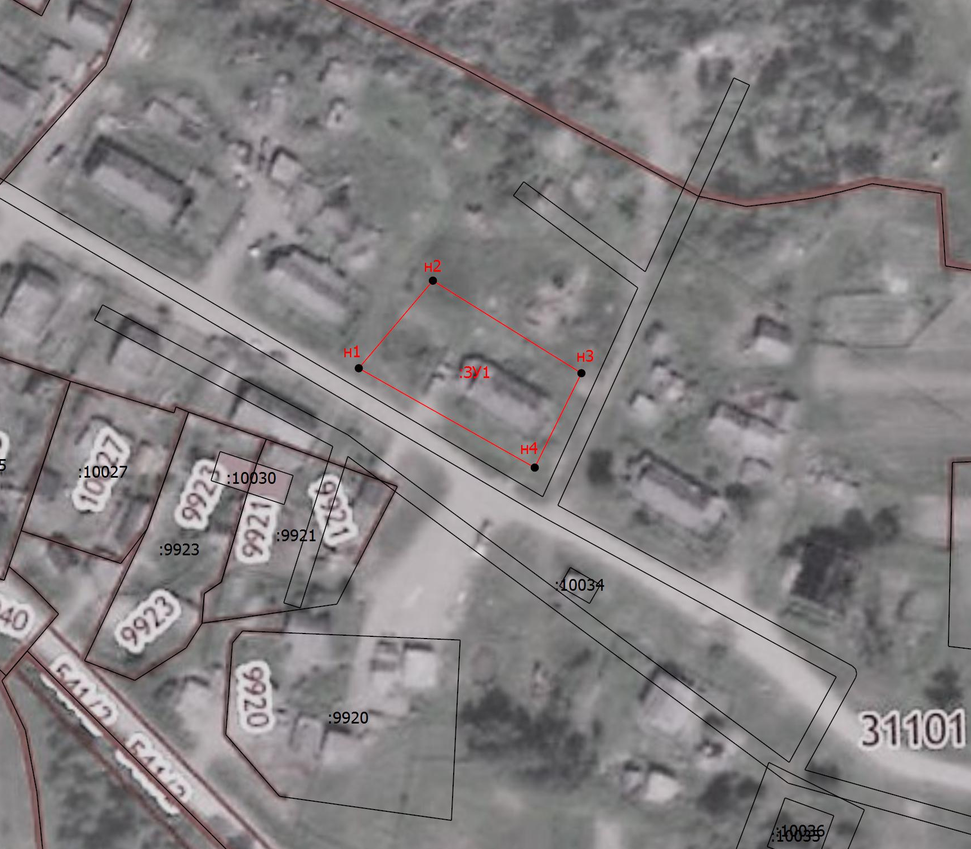

Масштаб 1:1000

Схема расположения земельного участка на карте
градостроительного зонирования

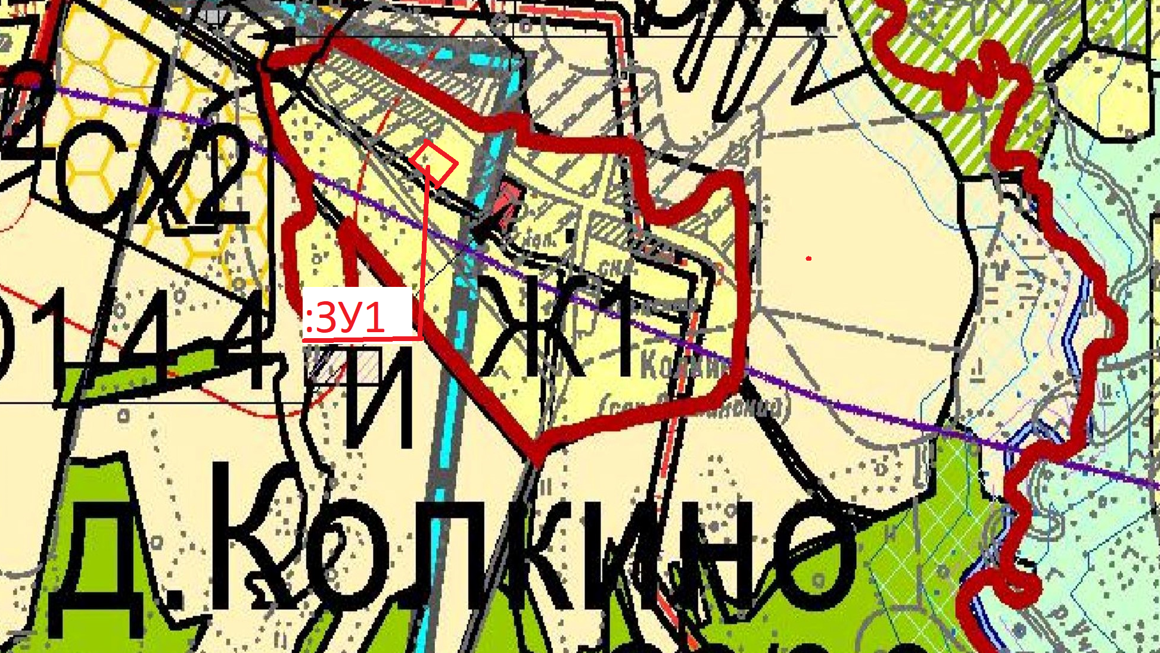

Масштаб 1:1000

Условные обозначения:
76:10:031101- номер кадастрового квартала
76:10:031101:ЗУ1 – номер образуемого земельного участка
н1- характерная точка границы
Ж1- обозначение территориальной зоны

